CIENCIAS NATURALES 1° BÁSICO CLASE N°3
Profesora: Jessica Godoy Escobar. Correo: jgodoy@colegiodelreal.cl
Fecha. Semana 5 al 9 abril. Tiempo estimado. 90 minutos.

Objetivo a desarrollar. OA1
- Reconocer importancia alimentación equilibrada.

Inicio.
Observa la imagen, identifica la cantidad de cada uno de los alimentos.
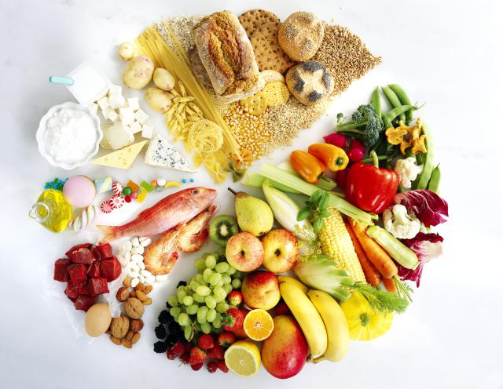

Desarrollo.
1. De acuerdo a la imagen responde. (frecuentemente (F), moderado (M) o restringido (R))

- La cantidad de frutas y verduras es _______

- La cantidad de dulces y golosinas debe ser _______

- La cantidad de pollo debe ser _______

2. Colorea sólo los alimentos saludables que son buenos consumir.

Cierre.
Observa el plato ideal e identifica que falta en tú alimentos diarios.
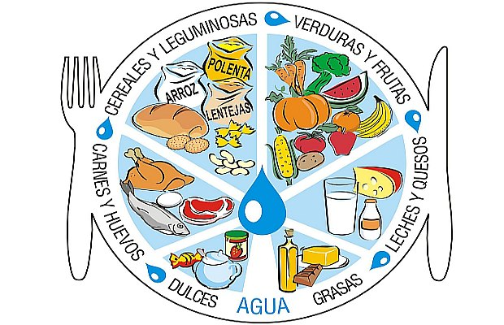
Sin olvidar el consumo de agua durante todo el día.

